Раздел долгосрочного плана: |  |  | Естествознание
Дата: |  |  | 19.12.2024
Ф.И.О. учителя: |  |  | Ермаганбетова Р.Г.
Класс: 4 «М» |  |  | Количество присутствующих: |  | Количество отсутствующих:
Тема урока |  |  | Что растворяет вода
Цели обучения, которые достигаются на данном уроке (ссылка на учебную программу) |  |  | 4.3.3.3 исследовать растворимость различных веществ в воде  4.1.2.2. представлять полученные результаты в форме по выбору учащегося
Цели урока |  |  | Все учащиеся смогут:  объяснить, что вода способна растворять некоторые вещества  Большинство смогут:  назвать примеры веществ, которые растворяются и не растворяются в воде, а также объяснить, почему это важно.  Некоторые учащиеся смогут:  сформулировать гипотезы о растворимости новых веществ и аргументировать свои выводы на основе экспериментов
 | Планируемое время | Деятельность педагога |  | Деятельность учеников |  | Оценивание | Ресурсы
 | 0-2 минуты | -Сәлеметсіздер ме, құрметті ұстаздар, оқушылар! Ашық сабағымызға қош келіңіздер!  - Здравствуйте!  -Сегодня урок естествознания пройдет необычно, вы будете работать в группах, а группы мы назовем лабораториями.  — Сейчас вы находитесь в четырёх группах. У ваших групп есть названия — "Лаборатория №1, №2, №3, №4".  А вы знаете, что такое лаборатория?  — Верно, в лабораториях работают настоящие ученые и исследователи. Они проводят эксперименты, изучают что-то новое, делают открытия. Сегодня мы с вами тоже попробуем стать настоящими исследователями. Готовы? |  | Учащиеся здороваются  учащиеся дают ответы ( Примерные ответы детей: это место, где проводят опыты! Там работают ученые. Там делают эксперименты. Там что-то изучают. В лаборатории проверяют какие-то вещества. Там всё связано с наукой! Там всё в пробирках и микроскопах.)
 | 3-4  ИАД | Актуализация знаний. Целеполагание  -Ребята, сейчас мы с вами посмотрим небольшое видео. |  | Просмотр видеоролика |  |  | Видеоролик  https://www.youtube.com/watch?v=sKPaESRqEqo
 | Вызов  5-8 | -О чем этот видеоролик?  -Всегда ли вода растворяет вещества?  -Как вы думаете как будет звучать тема нашего урока ?  - А как будет звучать тема нашего урока на разных языках? Например казахском и русском языке.  Су нені ерітеді  Что растворяет вода СЛАЙД 1  -Какую цель на этот урок мы поставим?  - В воде растворяются вещества. На какие виды делятся вещества вам сейчас предстоит вспомнить?  -Какие вещества мы называем естественными, а какие искуственными?  -Хорошо вспомнили. С этими веществами мы сегодня и будем работать в наших лабораториях.  Некоторые вещества хорошо растворяются в воде, а некоторые и вовсе не могут раствориться. И именно это вам неоходимо сегодня исследовать. |  | Учащиеся отвечают на вопросы учителя  Техника «20 секунд»  (учащиеся обсуждают в группе,  определяют тему урока)  учащиеся ставят цель урока  (узнать, что растворяет вода)  Учащиеся на карточке отмечают естественные и искуственные вещества  (взаимопроверка по ключу) СЛАЙД 2  Вывод по веществм  учащиеся отвечают на вопрос |  | Устное оценивание  Формативное оценивание  (карточка)  Устное оценивание | (карточка)  Вещества:, вода, соль, сахар, дерево, песок, мука, краски, молоко, заварка, таблетки.
 | Осмысление  9-17  Физминутка  18 – 20 мин  Защита работ  21– 30 мин | Исследовательская работа.  Перед началом нашей работы необходимо ознакомиться с техникой безопасности  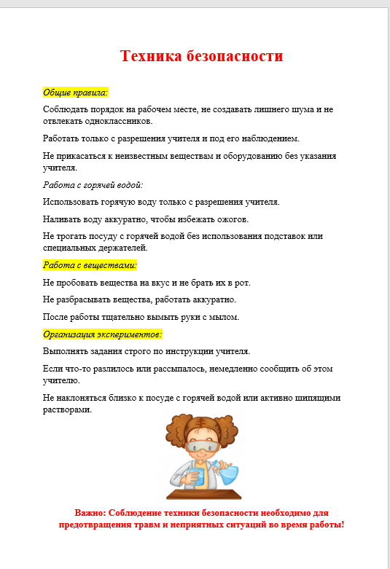 СЛАЙД 3  - Сейчас каждая группа будет работать в своей лаборатории над исследованием и предоставит результаты работы в виде таблицы  Цель исследования:  Лаборатория № 1  Цель: Узнать, какие вещества растворяются в воде.  Лаборатория № 2  Цель: Узнать, какие вещества не растворяются в воде.  Лаборатория № 3  Цель: Растворяются ли газы в воде.  1. Состав таблетки: Шипучие таблетки содержат кислоты (например, лимонную) и карбонаты (например, натрия гидрокарбонат). При контакте с водой между ними начинается химическая реакция.  2. Образование пузырьков: Пузырьки газа создают движение воды вокруг таблетки, увеличивая её контакт с водой. Это помогает таблетке быстрее растворяться.  Лаборатория № 4  Цель: Применение растворов в жизни.  Подвижная физминутка ИАД  - Каждая лаборатория сейчас поделится с результатами. Мы должны оценить работу.  Как эти знания можно использовать в жизни? (Например, для приготовления напитков или лекарств). |  | Осматривают рабочее место.  Называют необходимое оборудование.  Работа в группах  Учащиеся проводят исследования, заполняют таблицу и делают выводы.  (Фиксируют результаты в таблицу)  Узнают растворимые вещества  Дефференциация (пошаговая инструкция)  Узнают нерастворимые вещества  Дефференциация (пошаговая инструкция)  Определяют какие таблетки растворяются быстрее  Определяют применение растворов в жизни. В помощь текстовая информация  Выполнение физминутки  Защита работ  Ответы учащихся |  | Ответы учащихся  Коллективное оценивание | Прозрачные стаканы.  Вода ( комнатной температуры).  Ложки для перемешивания.  Листы для записи наблюдений. (таблицы)  ТАБЛИЦЫ в приложении  (заполнение после опыта)  Лаборатория № 1  Растворимые вещества:  Соль, молоко, камни  Лаборатория № 2  Нерастворимые вещества  Дерево, песок, сахар  Лаборатория № 3  Вода и газы  Таблетка шипучая и простая, газированная вода  Лаборатория №4  Растворы в жизни  Зелёнка, йод, капли для носа, перекись водорода, отбеливатель (белизна),
  Инструкция
  № | Пошаговая процедура
  1. | Взять стакан с водой добавить 1 ложку 1 вещества
  2. | Перемешать
  3. | Сделать вывод записать в таблицу
  4. | Взять стакан с водой добавить 1 ложку 2 вещества
  5. | Перемешать
  6. | Сделать вывод записать в таблицу
  7. | Взять стакан с водой добавить 1 ложку 2 вещества
  8. | Перемешать
  9. | Сделать вывод записать в таблицу
  10. | Подготовить выступление
  Инструкция
  № | Пошаговая процедура
  1. | Взять стакан с водой добавить 1 ложку 1 вещества
  2. | Перемешать
  3. | Сделать вывод записать в таблицу
  4. | Взять стакан с водой добавить 1 ложку 2 вещества
  5. | Перемешать
  6. | Сделать вывод записать в таблицу
  7. | Взять стакан с водой добавить 1 ложку 2 вещества
  8. | Перемешать
  9. | Сделать вывод записать в таблицу
  10. | Подготовить выступление
 | Обобщение  31 – 35 мин | - Выполняя работу в лабораториях, вы познакомились с новыми словами. Сейчас каждая лаборатория объяснит нам значние этих слов.  Лаборатория № 1: что такое растворимость?  - Растворимость- способность вещества растворяться в воде.  Некоторые вещества хорошо растворяются в воде, а некоторые и вовсе не могут раствориться.  Лаборатория № 2: что такое растворение?  - Растворение – это равномерное распределение частиц одного вещества между частицами другого  Лаборатория № 3: что такое осадок и раствор?  Осадок — это частицы вещества, которые не растворяются в жидкости и оседают на дно.  Раствор – это жидкость готовая к применению  Лаборатория № 4: что называют минеральной водой?  Минеральная вода - это вода в составе которой есть соли и растворённые газы. |  | Узнают о предстоящей работе.  Дают определение «Мозговой штурм»  Дефференциация (готовое определение)  Дают определение  Дефференциация (готовое определение)  Дают своё определение.  Дают свое определение. Найти информацию в учебнике |  | Устное оценивание всех групп | Карточка с определением  Карточка с определением  Своё определение  Своё определение
 | Рефлексия  36-40 | Итог урока. - Сегодня наши лаборатории проделали большую и важную работу. Мы узнали много новой информации и своими глазами убедились, что вода — это универсальный растворитель.  Оценивание своей работы на уроке (на карточке)  — Вот и подошёл к концу наш урок. Сегодня мы узнали много новой и интересной информации, провели эксперименты и сделали важные выводы. А сейчас давайте проверим, как хорошо мы усвоили тему.  -Вернемся в начало урока, вспомните тему и цель урока. Смогли ли мы достичь цели?  Перед вами находится тест. В каждом вопросе нужно выбрать один правильный ответ. Не забудьте подписать свою работу и внимательно ответить на все вопросы. Желаю вам удачи! Вы справитесь!  Домашнее задание- СЛАЙД 4  1.Найти информацию о малорастворимых веществах.  2.провести 2 опыта (в домашних условиях) по выбору , которые доказывают, что вода может растворить и может не растворить вещество.  3.Лечебные свойства серебряной воды  Спасибо за урок. СЛАЙД 5 |  | Ответить на индивидуальной карточке  Слушают выступление одноклассников.  Выполняют тестовые задания. |  | Проверка полученных знаний с помощью теста. | Карточка  Тестовые задания  (карточка)
Приложение к уроку
Лаборатория № 1: Растворимые вещества

Вещество | Растворяется или нет? | Как растворяется? (полностью или нет) | Есть ли изменения?  (цвет) | Осадок (есть или нет)
Соль
Камни
Молоко

Лаборатория № 2:Нерастворимые вещества

Вещество | Растворяется или нет? | Как растворяется? (полностью или нет) | Есть ли изменения?  (цвет) | Осадок (есть или нет)
Песок
Сахар
Дерево

Лаборатория № 3: Вода и газы
Задание 1.
Вещество | Растворяется или нет? | Как растворяется? (полностью или нет) | По времени. (быстрее, медленнее) | Осадок (есть или нет)
Таблетка
Шипучая таблетка

Задание 2. Проверь в какой бутылке газированная вода. Объясни.
Ответь: Растворяются ли газы в воде?

Лаборатория № 4: Растворы в нашей жизни
Растворы | Применение в жизни
Зелёнка
Йод
Перекись водорода
Отбеливатель (белизна)
Капли для носа
Раствор уксусной кислоты

Растворение – это равномерное распределение частиц одного вещества между частицами другого.

Растворимость – способность вещества растворяться в воде.

Раствор - …….

Осадок - это частицы вещества, которые не растворяются в жидкости и оседают на дно.

Минеральная вода - ………..

